**rP4编译**

1. 基本结构
2. stream

stream用来标识在pipeline中流动的变量，例如stream packet_seg=packet[100]，表示从packet中取出前100bytes流向pipeline进行一系列操作；

**stream packet_seg = packet[100]**

1. headers

与P4分开定义header不同，rP4将header的定义集中在headers结构内；在该结构内，使用hdr定义每个header；

**headers { }**

1. hdr

在每个hdr内，field的定义方式与rP4相同，但是跟随每个protocol的还有它的解析方式以及针对该protocol的一系列方法，这些方法只能操作该protocol的字段；

**hdr ethernet_t {**

**bit<48> dstAddr;**

**bit<48> srcAddr;**

**bit<16> etherType;**

**implicit parser(etherType) {**

**0x0800: ipv4_t;**

**0x0812: probe_t;**

**default:;**

**}**

**}**

1. implicit

该关键字在hdr内部进行定义，从而表征隐式parser（implicit parser）及隐式处理函数（implicit func）；

**implicit func update_checksum() {**

**this.hdrChecksum = HashAlgorithm.csum16(this.version,**

**this.ihl,**

**this.diffserv,**

**this.totalLen,**

**this.identification,**

**this.flags,**

**this.fragOffset,**

**this.ttl,**

**this.protocol,**

**this.srcAddr,**

**this.dstAddr);**

**}**

1. atom关键字

该关键字同样出现在hdr定义内，表示在进行protocol解析时必须进行的动作。

**hdr probe_t {**

**bit<8> hop_cnt;**

**implicit parser(hop_cnt) {**

**0: probe_fwd_t;**

**default: probe_data_t;**

**}**

**atom {**

**metadata.remaining = hop_cnt + 1;**

**}**

**}**

1. header_sequence关键字

该关键字的定义与P4中struct headers的定义是相同的，描述header中protocol出现的顺序（与是否出现无关）。需要注意的是，hs内的所有变量均为指针，因为rP4是不进行实际的extract，只是记录在100bytes中protocol的offset及field的offset和length。

**header_sequence {**

**ethernet_t ethernet;**

**ipv4_t ipv4;**

**probe_t probe;**

**probe_data_t[10] probe_data;**

**probe_fwd_t[10] probe_fwd;**

**}hs;**

1. actions

该关键字与headers的定义类似，是所有action的集合。在每个action前面会有ingress/egress关键字，表示该action应部署在ingress pipeline还是egress pipeline。

**actions { }**

1. action

action内部与P4相似，由一系列的primitive组成。action的参数为para，其在action内部可以根据table返回的参数进行调用，在编译rP4时会将其翻译成参数索引的形式。

**action ipv4_forward(para) {**

**copy_field(para.port, standard_metadata.egress_spec);**

**copy_field(hs.ethernet.dstAddr, hs.ethernet.srcAddr);**

**copy_field(para.dstAddr, hs.ethernet.dstAddr);**

**decrement(hs.ipv4.ttl);**

**}**

1. structs

与actions、headers类似。其中最经常出现的是metadata、ingress_variable和egress_variable，表示随packet的元数据、处理packet时ingress pipeline可配置的变量、处理packet时egress pipeline可配置的变量。

**structs {**

**struct metadata {**

**bit<8> egress_spec;**

**bit<8> remaining;**

**}meta;**

**struct ingress_variable {**

**}iv;**

**struct egress_variable {**

**register<bit<32>>(8) byte_cnt_reg;**

**register<bit<48>>(8) last_time_reg;**

**bit<32> byte_cnt;**

**bit<32> new_byte_cnt;**

**bit<48> last_time;**

**bit<48> cur_time;**

**}ev;**

**}**

1. control

最重要的是控制流程。其中rP4_Ingress和rP4_Egress表示两个pipeline内需要处理的逻辑。stage为配置processor需要的逻辑。control之间可以进行调用。

**control rP4_Ingress {**

**stage ipv4_lpm_s {**

**hs.ipv4 = packet.ipv4_t => [verify_checksum()];**

**action, para = hs.ipv4_lpm.lpm([ipv4.dstAddr]);**

**switch action:**

**1: ipv4_forward(para);**

**2: drop();**

**default: drop();**

**}**

**stage probe_s {**

**hs.probe = packet.probe_t;**

**action, para = ;**

**switch action:**

**default: do_probe();**

**}**

**}**

1. user_funcs

这部分内容是用户可以清晰明白的，即该交换机所支持的功能，使用func表示。其中有ingress entry和egress entry，表示进入该pipeline之后首先去哪个stage。

**func tcp_firewall {**

**rP4_Ingress.tcp_valid_s;**

**rP4_Ingress.check_ports_s;**

**rP4_Ingress.filter_s;**

**}**

1. 顺序符号：-> => <=

三种顺序符号有不同的意义。其中“->”表示执行完某个pipeline之后应执行的操作，比如rP4_Egress->[update_checksum()]表示egress pipeline之后更新IPv4的checksum。“=>”表示阻塞式执行，在该语句不满足时执行“=>”之后的操作，并退出该stage；“<=”表示非阻塞式执行，在该语句不满足时不进行操作，继续执行后面的语句。这种表示方法是为了避免在stage中出现if else的判断，因为parser matcher executer已经对操作进行解耦，如果加上判断语句则又将这些操作耦合起来。

**control rP4_Ingress {**

**stage src_route_s {**

**hs.srcRoutes = packet.extract(srcRoute_t) => [drop()];**

**hs.ipv4 <= packet.ipv4_t;**

**action, para = (hs.srcRoutes[0].bos == 1) << 1 + (hs.ipv4.isValid());**

**switch action:**

**11: src_route_1();**

**10: src_route_0();**

**default: drop();**

**}**

**}**

1. 编译工作

先以firewall.p4为例进行描述。

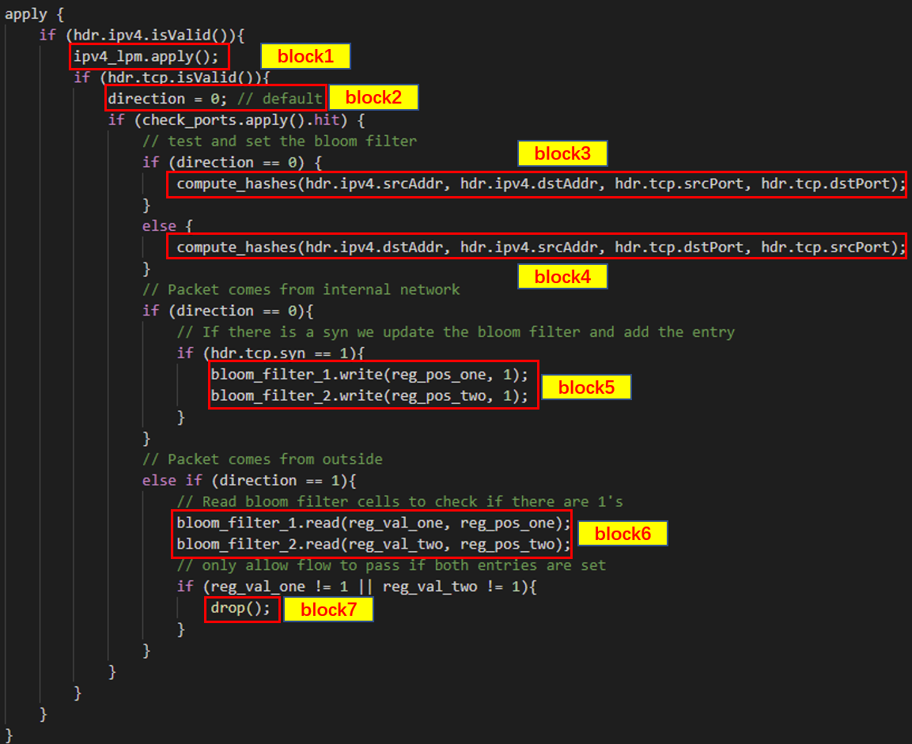

首先按照if else对程序进行分段，可以分成：

**a = hdr.ipv4.isValid()**

**b = hdr.tcp.isValid()**

**c = check_ports.apply().hit**

**d = (direction == 0)**

**e = (direction != 0)**

**f = (hdr.tcp.syn == 1)**

**g = (direction == 1)**

**h = (reg_val_one != 1 || reg_val_two != 1)**

**i = (direction > 1)**

编译规则：

1. isValid()的assertion可以使用分布式parser的packet.extract()取代，返回true/false的同时，将指针指向该段offset_length；
2. xxx.apply().hit()即查表，在switch case中即可体现；
3. 其他方面的assertion可以通过移位操作进行组合，进而将action组合，减少stage的数量，详见firewall.rp4和firewall-opt.rp4，将stage数量从5降到4；

对于上图的P4逻辑，其执行顺序为：

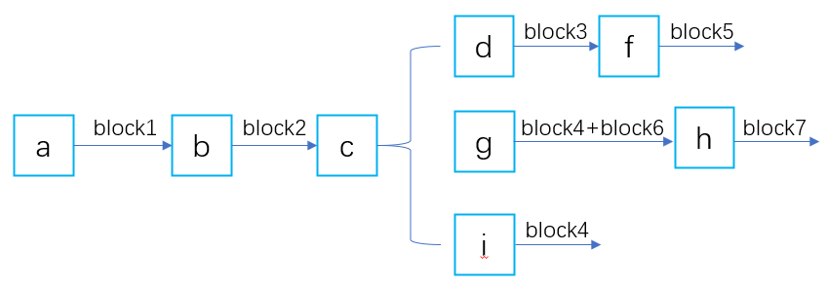

按照查表进行stage分配。

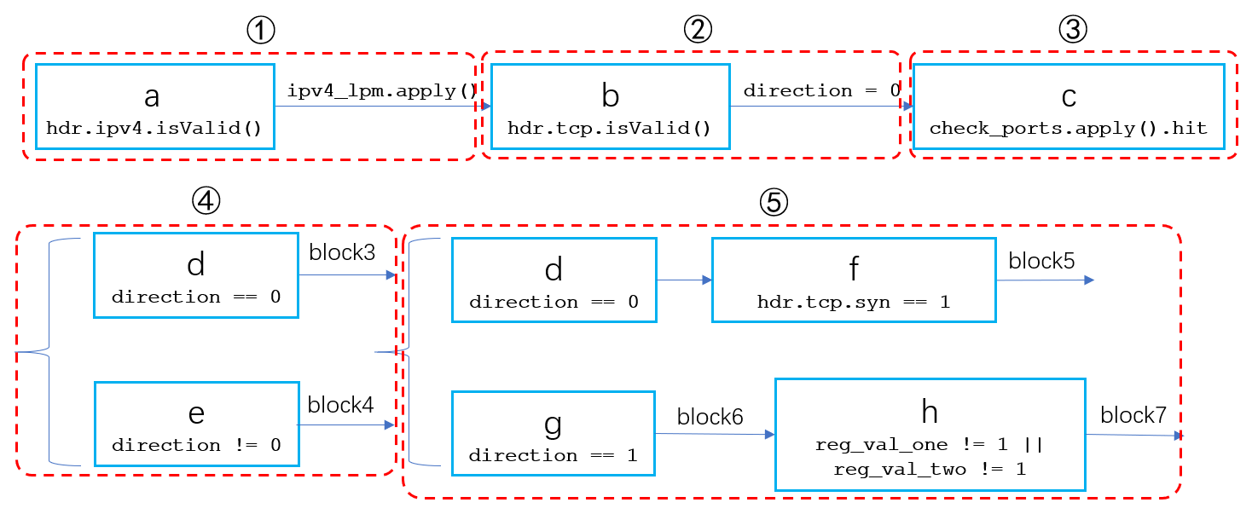

在④⑤中，由于判断有交叉，可以对其进行合并，合并之后为：

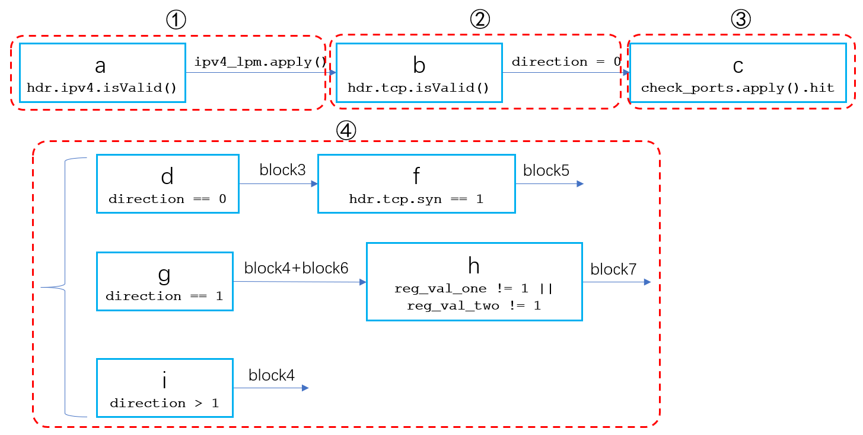

经过优化编译成firewall-opt.rp4的形式。

附录（与上无关）：

P4中的描述：

Assuming a fixed cost for table lookup operations and interactions with extern objects, all P4 programs (i.e., parsers and controls) execute a constant number of operations for each byte of an input packet received and analyzed. Although parsers may contain loops, provided some header is extracted on each cycle, the packet itself provides a bound on the total execution of the parser. In other words, under these assumptions, the computational complexity of a P4 program is linear in the total size of all headers, and never depends on the size of the state accumulated while processing data (e.g., the number of flows, or the total number of packets processed). These guarantees are necessary (but not sufficient) for enabling fast packet processing across a variety of targets.

The successful execution of an extract operation also sets the validity bit of the extracted header to true.

isValid(), setValid(), setInvalid()。当一个结构体（local variable or header type）初始化时，其为invalid。

注：不允许header嵌套

成功执行execute指令就会将valid bit置为true

push_front：右移，负责插入

pop_front：左移，负责删除